微积分Ⅰ
知识体系精要
第一层次 · 南京大学
极限与连续性 · 导数与微分 · 中值定理 · 导数应用

目 录
第一章 极限与连续性
§1 预备知识
§2 一元函数
§3 极限
§4 连续函数
第二章 导数与微分
§1 导数
§2 高阶导数
§3 微分
§4 微分学中值定理
§5 洛必达法则
§6 泰勒公式
§7 导数的应用

第一章 极限与连续性
极限理论是微积分学的基础，导数、积分、级数等概念均建立在极限之上。本章从预备知识出发，系统建立数列极限与函数极限的严格定义，讨论无穷小量与连续性。
§1 预备知识
1.1 常用集合与逻辑符号
符号 | 含义
ℕ, ℤ, ℝ, ℂ | 自然数集 / 整数集 / 实数集 / 复数集
∃ | 存在某 / 至少有一个
∀ | 对于任意给定的 / 对所有的
P ⟹ Q | P 的必要条件是 Q；由 P 可推得 Q
P ⟺ Q | P 与 Q 等价（充要条件）
1.2 集合运算
并集：A ∪ B = {x | x∈A 或 x∈B} 交集：A ∩ B = {x | x∈A 且 x∈B} 差集：A \ B = {x | x∈A 但 x∉B}
德·摩根律：∁ᵤ(A∪B) = ∁ᵤA ∩ ∁ᵤB， ∁ᵤ(A∩B) = ∁ᵤA ∪ ∁ᵤB
1.3 数学归纳法
第一数学归纳法：① 验证 P(1) 成立；② 假设 P(n−1) 成立，推得 P(n) 成立 ⟹ P(n) 对所有 n∈ℕ 成立。
第二数学归纳法：① 验证 P(1) 成立；② 假设 P(1),…,P(n−1) 都成立，推得 P(n) 成立。
★ 常用结论：1³+2³+…+n³ = [n(n+1)/2]²
1.4 基本不等式
不等式名称 | 公式 | 等号条件
三角不等式 | ||a|−|b|| ≤ |a±b| ≤ |a|+|b| | —
方幂不等式 | x²+y² ≥ 2xy | x=y
伯努利不等式 | (1+x)ⁿ ≥ 1+nx (x>−1, n∈ℕ) | x=0
均值不等式 | ⁿ√(a₁a₂…aₙ) ≤ (a₁+…+aₙ)/n | a₁=…=aₙ
柯西-施瓦茨 | (∑aᵢbᵢ)² ≤ (∑aᵢ²)(∑bᵢ²) | aᵢ/bᵢ 成比例
闵可夫斯基 | [∑(aᵢ+bᵢ)²]^½ ≤ (∑aᵢ²)^½+(∑bᵢ²)^½ | —
1.5 极坐标系与复数
极坐标与直角坐标互换：
x = ρ cosθ， y = ρ sinθ ⟺ ρ = √(x²+y²)， θ = arctan(y/x)
复数表示：
z = a+bi = r(cosθ + i sinθ) = re^{iθ}， r=|z|=√(a²+b²)， θ=arg z
复数运算（指数式）：
z₁·z₂ = r₁r₂ e^{i(θ₁+θ₂)}， z₁/z₂ = (r₁/r₂) e^{i(θ₁−θ₂)}
1.6 区间、邻域与数集的界
邻域：Nδ(x₀) = (x₀−δ, x₀+δ)；去心邻域：N̊δ(x₀) = {x | 0<|x−x₀|<δ}
【定义】上确界与下确界
sup S：数集 S 的最小上界。M=sup S ⟺ ∀x∈S, x≤M 且 ∀ε>0, ∃x₁∈S 使 x₁>M−ε。
inf S：数集 S 的最大下界。m=inf S ⟺ ∀x∈S, x≥m 且 ∀ε>0, ∃x₂∈S 使 x₂<m+ε。
【定理】确界存在公理
每一个非空上有界（或下有界）集合必有唯一的实数作为其上确界（或下确界）。
§2 一元函数
【定义】函数
设 A⊆ℝ，称映射 f: A→ℝ 为函数，记 y=f(x)。定义域 D(f)=A，值域 f(A)={f(x)|x∈A}。
两要素：定义域 + 对应法则（值域不是要素）。
【定义】反函数与复合函数
f 为一一映射时存在反函数 f⁻¹。y=f(x) 与 y=f⁻¹(x) 的图像关于 y=x 对称。
复合条件：f(A) ⊆ D(g)。
2.1 特殊函数
函数 | 表达式 | 性质
取整函数 | y=[x] = n, n≤x<n+1 | 阶梯函数，整数点跳跃间断
符号函数 | sgn x = 1(x>0); 0(x=0); −1(x<0) | 奇函数，x=0 跳跃间断
狄利克莱函数 | D(x)=1(x有理); 0(x无理) | 处处不连续，处处不可导
2.2 初等函数
基本初等函数：常数函数 y=c，自然指数 y=eˣ，自然对数 y=ln x，正弦 y=sin x，反正弦 y=arcsin x。
由基本初等函数经有限次四则运算与有限次复合得到、并用一个式子表达的函数称为初等函数。
★ 分段函数不是初等函数。y=sin x 与 y=eˣ 是初等函数的生成函数。
2.3 函数的四大特性
特性 | 定义 | 图像特征
有界性 | ∃M 使 |f(x)|≤M, ∀x∈I | 夹在 y=±M 之间
奇偶性 | f(−x)=−f(x) 奇；f(−x)=f(x) 偶 | 奇关于原点对称，偶关于 y 轴对称
周期性 | ∃T>0 使 f(x+T)=f(x) | 沿 x 轴平移 T 重合
单调性 | x₁<x₂ ⟹ f(x₁)≤f(x₂)（增） | 从左到右上升/下降
★ 任意定义在对称区间上的函数均可分解为奇函数+偶函数：f(x)=½[f(x)+f(−x)] + ½[f(x)−f(−x)]
§3 极限
3.1 数列极限（ε-N 语言）
【定义】数列极限
∀ε>0, ∃N∈ℕ, 当 n>N 时，恒有 |xₙ−A|<ε，则称 {xₙ} 以 A 为极限，记 limₙ→∞ xₙ = A。
★ ε 任意性（衡量接近程度）；N 依赖 ε 但不唯一（只需存在）。几何意义：A 的任何邻域外只有有限项。
3.2 收敛数列的性质
性质 | 内容
唯一性 | 收敛数列的极限唯一
有界性 | 收敛数列必有界（逆命题不成立）
保号性 | lim xₙ=A>0 ⟹ ∃N, n>N 时 xₙ>0
子数列 | 若 lim xₙ=A，则任意子列 {xₙₖ}→A；反之若两子列极限不同则数列发散
3.3 函数极限
【定义】函数极限（ε-δ 语言）
∀ε>0, ∃δ>0, 当 0<|x−x₀|<δ 时，恒有 |f(x)−A|<ε，则 limₓ→ₓ₀ f(x)=A。
极限与 f(x) 在 x₀ 是否有定义无关。
【定理】单侧极限
limₓ→ₓ₀ f(x)=A ⟺ f(x₀⁺)=f(x₀⁻)=A。
【定理】海涅定理（函数极限与数列极限关系）
limₓ→ₓ₀ f(x)=A ⟺ 对任何 xₙ→x₀ (xₙ≠x₀)，有 limₙ→∞ f(xₙ)=A。
常用于证明极限不存在：取两子列得不同极限即可。
3.4 无穷小量与无穷大量
【定义】无穷小量
若 lim α=0，则称 α 为该极限过程中的无穷小量。（很小的数不是无穷小！）
【定义】无穷大量
若 lim(1/X)=0 (X≠0)，则称 X 为无穷大量。无穷大与无穷小互为倒数。
运算性质 | 结论
有限个无穷小之和 | 仍为无穷小
无穷多个无穷小之和 | 不一定是无穷小
无穷小 × 有界变量 | 无穷小（如 limₓ→₀ x·sin(1/x)=0）
有限个无穷小之积 | 无穷小
极限与无穷小关系 | lim X=A ⟺ X=A+α, lim α=0
3.5 极限运算法则
若 lim X=A, lim Y=B，则：lim(X±Y)=A±B；lim(XY)=AB；lim(X/Y)=A/B (B≠0)
⚠ 左端极限存在不能推出右端各项极限存在。例：xₙ=(−1)ⁿ, yₙ=1−(−1)ⁿ 均发散，但 xₙ+yₙ→1。
3.6 极限存在准则
【定理】夹逼准则
若 X≤Y≤Z 且 lim X=lim Z=A，则 lim Y=A。
【定理】单调有界准则
单调有界数列必收敛。（上有界的递增数列 / 下有界的递减数列收敛）
【定理】柯西准则
数列 {xₙ} 收敛 ⟺ ∀ε>0, ∃N, 当 m,n>N 时 |xₘ−xₙ|<ε。
★ 柯西准则的意义：不需要知道极限值，仅通过数列自身项的接近程度判断收敛性。
3.7 两个重要极限
limₓ→₀ (sin x)/x = 1
—— 第一个重要极限
limₓ→∞ (1+1/x)ˣ = e， 等价形式 limₓ→₀ (1+x)^(1/x) = e
—— 第二个重要极限
重要推论（x→0 时的等价无穷小）：
sin x ∼ x， tan x ∼ x， arcsin x ∼ x， arctan x ∼ x
1−cos x ∼ x²/2， ln(1+x) ∼ x， eˣ−1 ∼ x， (1+x)^μ−1 ∼ μx
3.8 无穷小量阶的比较
关系 | 定义 | 记号
高阶无穷小 | lim(α/β)=0 | α = o(β)
低阶无穷小 | lim(α/β)=∞ | —
同阶无穷小 | lim(α/β)=c≠0 | —
等价无穷小 | lim(α/β)=1 | α ∼ β
k 阶无穷小 | lim(α/βᵏ)=c≠0, k>0 | —
【定理】等价无穷小因子替换定理
若 α∼α₁, β∼β₁，则 lim(α·u)=lim(α₁·u)，lim(αu/βv)=lim(α₁u/β₁v)。
⚠ 等价无穷小替换只能用于乘除因子，不能用于加减项！
例：limₓ→₀ (tan x − sin x)/x³ ≠ limₓ→₀ (x−x)/x³=0，正确答案是 1/2。
§4 连续函数
【定义】点连续
f(x) 在 x₀ 连续 ⟺ limₓ→ₓ₀ f(x)=f(x₀)。三要素：①f(x₀)有定义 ②极限存在 ③极限=函数值。
等价定义（增量形式）：lim_{Δx→0} Δy = lim_{Δx→0}[f(x₀+Δx)−f(x₀)] = 0
【定理】左右连续
f(x) 在 x₀ 连续 ⟺ f(x₀⁺)=f(x₀⁻)=f(x₀)。
4.1 连续函数的运算
连续函数的和、差、积、商（分母不为零）仍连续。
【定理】反函数连续性
严格单调的连续函数，其反函数也连续。
【定理】复合函数连续性
若 g 在 x₀ 连续，f 在 g(x₀) 连续，则 f∘g 在 x₀ 连续。
【定理】极限号与函数号交换
若 f(u) 在 b 连续，lim g(x)=b，则 lim f(g(x))=f(lim g(x))=f(b)。
★ 初等函数在其定义域内处处连续。
4.2 间断点分类
类型 | 子类 | 特征 | 例子
第一类间断点 | 跳跃间断点 | 左右极限存在但不相等 | y=[x] 在整数点
第一类间断点 | 可去间断点 | 左右极限存在且相等，但≠函数值或函数无定义 | y=sin x / x 在 x=0
第二类间断点 | 无穷间断点 | 至少一侧极限为∞ | y=1/x 在 x=0
第二类间断点 | 振荡间断点 | 极限不存在且非∞ | y=sin(1/x) 在 x=0
4.3 闭区间上连续函数的性质
【定理】有界性定理
f(x) 在 [a,b] 上连续 ⟹ f(x) 在 [a,b] 上有界。
【定理】最值定理
f(x) 在 [a,b] 上连续 ⟹ f(x) 在 [a,b] 上取得最大值和最小值。
【定理】零点定理
f(x) 在 [a,b] 上连续且 f(a)·f(b)<0 ⟹ ∃ξ∈(a,b) 使 f(ξ)=0。
【定理】介值定理
f(x) 在 [a,b] 上连续，μ 介于 f(a) 与 f(b) 之间 ⟹ ∃ξ∈(a,b) 使 f(ξ)=μ。
★ 闭区间 + 连续 是上述定理的必要条件，缺一不可。
第二章 导数与微分
导数描述函数的瞬时变化率，微分刻画函数增量的线性主部。本章建立导数与微分的概念，系统给出求导法则，并以中值定理为桥梁研究函数的性态。
§1 导数
1.1 导数的定义
【定义】导数
设 f(x) 在 x₀ 的某邻域有定义，若极限 lim_{Δx→0} [f(x₀+Δx)−f(x₀)]/Δx 存在，则称 f 在 x₀ 可导，此极限值为 f 在 x₀ 的导数，记 f′(x₀) 或 dy/dx|ₓ₌ₓ₀。
等价形式：f′(x₀) = lim_{x→x₀} [f(x)−f(x₀)]/(x−x₀)
【定义】左、右导数
f′₋(x₀)=lim_{Δx→0⁻}[f(x₀+Δx)−f(x₀)]/Δx，f′₊(x₀)=lim_{Δx→0⁺}[f(x₀+Δx)−f(x₀)]/Δx。
【定理】可导充要条件
f 在 x₀ 可导 ⟺ f′₋(x₀)=f′₊(x₀)。
1.2 导数的几何与物理意义
几何意义：f′(x₀) = 曲线 y=f(x) 在点 (x₀,f(x₀)) 处切线的斜率。
切线方程：y−f(x₀)=f′(x₀)(x−x₀)； 法线方程：y−f(x₀)= −1/f′(x₀)·(x−x₀)
物理意义：位移 s(t) 对时间的导数 s′(t) = 瞬时速度 v(t)。
1.3 可导与连续的关系
【定理】可导 ⟹ 连续
若 f 在 x₀ 可导，则 f 在 x₀ 连续。（逆命题不成立：连续未必可导，如 y=|x| 在 x=0）
⚠ 不连续点必不可导；连续点未必可导（尖点、折点处不可导）。
1.4 求导法则
法则 | 公式
四则运算 | (u±v)′=u′±v′； (uv)′=u′v+uv′； (u/v)′=(u′v−uv′)/v² (v≠0)
反函数求导 | f′(x)=1/φ′(y)，即 dy/dx = 1/(dx/dy)
复合函数（链式法则） | [f(φ(x))]′=f′(φ(x))·φ′(x)，即 dy/dx = (dy/du)(du/dx)
隐函数求导 | 方程 F(x,y)=0 两边对 x 求导，y 视为 x 的函数
参数方程求导 | x=φ(t), y=ψ(t) ⟹ dy/dx = ψ′(t)/φ′(t)
对数求导法 | 对 y=uᵛ 或连乘除式取对数再求导，简化运算
1.5 基本导数公式表
函数 | 导数 | 函数 | 导数
C (常数) | 0 | aˣ | aˣ ln a
xᵘ | μxᵘ⁻¹ | eˣ | eˣ
sin x | cos x | logₐx | 1/(x ln a)
cos x | −sin x | ln x | 1/x
tan x | sec²x | arcsin x | 1/√(1−x²)
cot x | −csc²x | arccos x | −1/√(1−x²)
sec x | sec x tan x | arctan x | 1/(1+x²)
csc x | −csc x cot x | arccot x | −1/(1+x²)
1.6 极坐标曲线的切线斜率
ρ=ρ(θ) ⟹ x=ρ(θ)cosθ, y=ρ(θ)sinθ ⟹ dy/dx = [ρ′(θ)sinθ+ρ(θ)cosθ]/[ρ′(θ)cosθ−ρ(θ)sinθ]
§2 高阶导数
【定义】高阶导数
f′(x) 的导数称为二阶导数 f″(x)；一般地，f⁽ⁿ⁻¹⁾(x) 的导数称为 n 阶导数 f⁽ⁿ⁾(x) 或 dⁿy/dxⁿ。
2.1 常用 n 阶导数公式
函数 | n 阶导数
xᵐ (m≥n) | m(m−1)…(m−n+1) xᵐ⁻ⁿ；特别 (xⁿ)⁽ⁿ⁾=n!，(xⁿ)⁽ⁿ⁺ᵏ⁾=0
eᵃˣ | aⁿ eᵃˣ；特别 (eˣ)⁽ⁿ⁾=eˣ
sin x | sin(x + nπ/2)
cos x | cos(x + nπ/2)
ln(1+x) | (−1)ⁿ⁻¹(n−1)!/(1+x)ⁿ
1/(x+a) | (−1)ⁿ n!/(x+a)ⁿ⁺¹
2.2 莱布尼兹公式（乘积的 n 阶导数）
(uv)⁽ⁿ⁾ = ∑ₖ₌₀ⁿ C(n,k) · u⁽ⁿ⁻ᵏ⁾ v⁽ᵏ⁾
其中 C(n,k)=n!/[k!(n−k)!]，u⁽⁰⁾=u，v⁽⁰⁾=v。当其中一个是低次多项式时，展开式只有有限项非零。
2.3 参数式函数的二阶导数
d²y/dx² = [ψ″(t)φ′(t)−φ″(t)ψ′(t)] / φ′³(t)
⚠ d²y/dx² ≠ ψ″(t)/φ″(t)！必须用 d/dt(dy/dx) / (dx/dt) 计算。
§3 微分
【定义】微分
若 Δy=f(x+Δx)−f(x) 可表示为 Δy=A(x)Δx+o(Δx)，其中 A(x) 与 Δx 无关，则称 f 在 x 可微，A(x)Δx 为 f 在 x 的微分，记 dy=df(x)=A(x)Δx。
【定理】可微 ⟺ 可导
f 在 x 可微 ⟺ f 在 x 可导，且 df(x)=f′(x)Δx。记 dx=Δx，则 dy=f′(x)dx。
★ 导数 = 函数微分/自变量微分 = dy/dx，故导数又称"微商"。
3.1 微分的几何意义
dy 是曲线 y=f(x) 在点 (x,f(x)) 处切线上纵坐标的增量。当 Δx→0 时，Δy−dy=o(Δx)，即用切线增量近似曲线增量。
3.2 微分运算法则
d(u±v)=du±dv； d(uv)=vdu+udv； d(u/v)=(vdu−udv)/v²
【定理】一阶微分形式不变性
无论 u 是自变量还是中间变量，dy=f′(u)du 形式不变。高阶微分不具有此性质。
⚠ 二阶微分：当 u 为中间变量时，d²y=f″(u)du² + f′(u)d²u，比 u 为自变量时多出一项 f′(u)d²u。
3.3 微分的应用
近似计算：f(x₀+Δx) ≈ f(x₀)+f′(x₀)Δx
误差估计：|Δy|≈|f′(x)Δx|（绝对误差界）；|Δy/f(x)|≈|f′(x)/f(x)·Δx|（相对误差界）
§4 微分学中值定理
【定理】费马引理
f(x) 在 x₀ 某邻域有定义，在 x₀ 可导，且对邻域内任意 x 有 f(x)≤f(x₀)（或≥），则 f′(x₀)=0。
★ 费马引理要求：①最值点在区间内部 ②函数在该点可导。两个条件缺一不可。
【定理】洛尔(Rolle)定理
若 f(x) 满足：①在 [a,b] 上连续 ②在 (a,b) 内可导 ③f(a)=f(b)，则 ∃ξ∈(a,b) 使 f′(ξ)=0。
几何意义：两端等高的连续光滑曲线弧上，至少有一点的切线水平。
【定理】拉格朗日(Lagrange)中值定理
若 f(x) 在 [a,b] 上连续、在 (a,b) 内可导，则 ∃ξ∈(a,b) 使
f′(ξ) = [f(b)−f(a)]/(b−a)， 即 f(b)−f(a)=f′(ξ)(b−a)
有限增量形式：f(x₀+Δx)−f(x₀)=f′(x₀+θΔx)Δx, 0<θ<1
【定理】重要推论
f(x) 在区间 I 内可导且 f′(x)≡0 ⟹ f(x) 在 I 内恒为常数。
★ 拉格朗日中值定理是微分学的核心定理，洛尔定理是其特例（f(a)=f(b)）。
【定理】柯西(Cauchy)中值定理
若 f(x), g(x) 在 [a,b] 上连续、在 (a,b) 内可导且 g′(x)≠0，则 ∃ξ∈(a,b) 使
[f(b)−f(a)]/[g(b)−g(a)] = f′(ξ)/g′(ξ)
★ 柯西定理是拉格朗日定理的推广（取 g(x)=x 即得拉格朗日定理）。
4.1 中值定理应用方法总结
题型 | 方法
证明含一个中值的等式/根的存在 | 洛尔定理 + 原函数法构造辅助函数
结论含两个不同函数的中值 | 柯西中值定理
结论含两个或以上中值 | 多次使用中值定理
条件/结论含高阶导数 | 泰勒公式，或对导数用中值定理
证明恒等式 | 先证导数恒为0，再取特殊点定常数
证明不等式 | 中值定理后适当放大/缩小
§5 洛必达法则
【定理】0/0 型
若 ①x→a 时 f(x)→0, g(x)→0 ②在 a 的去心邻域内 f′,g′ 存在且 g′≠0 ③lim f′(x)/g′(x)=K(有限或∞)，则 lim f(x)/g(x)=lim f′(x)/g′(x)=K。
【定理】∞/∞ 型
若 ①x→a 时 f(x)→∞, g(x)→∞ ②在 a 的去心邻域内 f′,g′ 存在且 g′≠0 ③lim f′(x)/g′(x)=K，则 lim f(x)/g(x)=lim f′(x)/g′(x)=K。
以上法则对 x→a⁺, a⁻, ∞, +∞, −∞ 均成立。
5.1 其他不定型的转化
不定型 | 转化方法
0·∞ | f·g = f/(1/g) 或 g/(1/f)，化为 0/0 或 ∞/∞
∞−∞ | 通分或提取公因子，化为 0/0 或 ∞/∞
0⁰, ∞⁰, 1^∞ | 取对数 ln y = g·ln f，化为 0·∞ 型
⚠ ① 洛必达法则可连续使用，但每次必须验证是否为 0/0 或 ∞/∞ 型。
② 若 lim f′/g′ 不存在（非∞），不能断定原极限不存在，需换方法。
③ 洛必达法则常与等价无穷小替换、泰勒公式结合使用。
★ 无穷大增长速度排序（x→+∞）：log x << x^α << e^(λx) （α>0, λ>0）
§6 泰勒公式
【定理】带皮亚诺余项的泰勒公式
若 f(x) 在 x₀ 的邻域内有直到 n 阶导数，则当 x→x₀ 时：
f(x) = ∑ₖ₌₀ⁿ [f⁽ᵏ⁾(x₀)/k!](x−x₀)ᵏ + o((x−x₀)ⁿ)
【定理】带拉格朗日余项的泰勒公式
若 f(x) 在含 x₀ 的邻域内有直到 n+1 阶导数，则：
f(x) = ∑ₖ₌₀ⁿ [f⁽ᵏ⁾(x₀)/k!](x−x₀)ᵏ + [f⁽ⁿ⁺¹⁾(ξ)/(n+1)!](x−x₀)ⁿ⁺¹, ξ在x与x₀之间
当 x₀=0 时，称为麦克劳林公式：
f(x) = ∑ₖ₌₀ⁿ [f⁽ᵏ⁾(0)/k!]xᵏ + [f⁽ⁿ⁺¹⁾(θx)/(n+1)!]xⁿ⁺¹, 0<θ<1
6.1 常用麦克劳林展开式
函数 | 展开式（皮亚诺余项）
eˣ | 1 + x + x²/2! + x³/3! + … + xⁿ/n! + o(xⁿ)
sin x | x − x³/3! + x⁵/5! − … + (−1)ᵐ⁻¹x²ᵐ⁻¹/(2m−1)! + o(x²ᵐ)
cos x | 1 − x²/2! + x⁴/4! − … + (−1)ᵐx²ᵐ/(2m)! + o(x²ᵐ⁺¹)
ln(1+x) | x − x²/2 + x³/3 − … + (−1)ⁿ⁻¹xⁿ/n + o(xⁿ)
(1+x)^α | 1 + αx + α(α−1)x²/2! + … + C(α,n)xⁿ + o(xⁿ)
1/(1−x) | 1 + x + x² + … + xⁿ + o(xⁿ)
★ 泰勒公式具有唯一性：无论用何种方法得到 f(x)=a₀+a₁x+…+aₙxⁿ+o(xⁿ)，必有 aₖ=f⁽ᵏ⁾(0)/k!。
§7 导数的应用
7.1 函数的单调性
【定理】严格单调充分条件
f(x) 在区间 I 可导，若 ∀x∈I, f′(x)>0（或<0），则 f 在 I 上严格单调增加（或减少）。
【定理】单调充要条件
f(x) 在 I 可导，则 f 在 I 上单调增加（减少）⟺ f′(x)≥0（≤0）在 I 上成立。
★ 若 f′(x) 仅在有限个点为零，其余处为正（负），f 仍严格单调。如 y=x³, f′(0)=0 但严格递增。
7.2 函数的极值
【定义】极值
若在 x₀ 的某邻域内，f(x)≤f(x₀)（或≥），则 f(x₀) 为极大（小）值，x₀ 为极大（小）值点。极值是局部概念。
【定理】极值必要条件
若 f 在 x₀ 取得极值且可导，则 f′(x₀)=0。（驻点定义：f′(x)=0 的点）
★ 可疑极值点 = 驻点 + f′(x) 不存在的点。可疑点未必是极值点（如 y=x³ 在 x=0）。
【定理】极值判别法 I（一阶导数变号）
f 在 x₀ 连续，在去心邻域可导：
① (x−x₀)f′(x)>0 ⟹ f(x₀) 为极小值（左降右升）
② (x−x₀)f′(x)<0 ⟹ f(x₀) 为极大值（左升右降）
③ f′(x) 不变号 ⟹ x₀ 不是极值点
【定理】极值判别法 II（二阶导数）
若 f′(x₀)=0 且 f″(x₀)≠0，则 f″(x₀)>0 ⟹ 极小值；f″(x₀)<0 ⟹ 极大值。
⚠ 当 f″(x₀)=0 时，判别法 II 失效，需用判别法 I 或更高阶导数判断。
7.3 最大值与最小值
闭区间 [a,b] 上连续函数的最值求法：计算 f(a), f(b) 及所有可疑极值点处的函数值，比较大小。
★ 若区间 I 内 f 有唯一驻点且为唯一极值点，则该极值点就是最值点（常用于实际问题）。
7.4 曲线的凹向与拐点
【定义】凹向
曲线段除切点外均在切线上方 ⟹ 上凹（凹）；均在切线下方 ⟹ 下凹（凸）。
【定理】凹向判别
f 在 I 内有二阶导数：f″(x)>0 ⟹ 上凹（⌣）；f″(x)<0 ⟹ 下凹（⌢）。
【定义】拐点
f 在 x₀ 连续，且在 x₀ 左右两侧凹向相反，则 (x₀,f(x₀)) 为拐点。
【定理】拐点判定
若 f″(x₀)=0 或 f″(x₀) 不存在，且 f″(x) 在 x₀ 左右异号，则 (x₀,f(x₀)) 是拐点。
⚠ 拐点是曲线上的点（有横、纵坐标），与极值点只用横坐标表示不同。f″(x₀)=0 只是拐点的必要条件，非充分。
7.5 曲线的渐近线
类型 | 求法
铅直渐近线 | 若 lim_{x→x₀⁺}f(x)=∞ 或 lim_{x→x₀⁻}f(x)=∞，则 x=x₀ 是铅直渐近线
水平渐近线 | 若 lim_{x→+∞}f(x)=c 或 lim_{x→−∞}f(x)=c，则 y=c 是水平渐近线
斜渐近线 | a=lim_{x→∞}f(x)/x，b=lim_{x→∞}[f(x)−ax]，则 y=ax+b 是斜渐近线（a≠0）
7.6 函数作图步骤
① 确定定义域，考察奇偶性、周期性；
② 求 f′, f″，找零点和不存在的点，列表确定单调区间、极值、凹凸区间、拐点；
③ 求渐近线（铅直、水平、斜）；
④ 求特殊点（与坐标轴交点等）；
⑤ 综合上述信息描图。
7.7 导数在经济学中的应用
概念 | 定义/公式
需求函数 | Q=f(P)，一般单调下降
供给函数 | Q=φ(P)，一般单调增加
成本函数 | C(Q)=C₀+C₁(Q)，C₀固定成本，C₁变动成本
收益函数 | R(Q)=P·Q，平均收益 R̄=R/Q
利润函数 | L(Q)=R(Q)−C(Q)
边际函数 | f′(x) 为 f(x) 的边际函数（边际成本 C′、边际收益 R′、边际利润 L′）
★ 最大利润的必要条件：边际收益 = 边际成本，即 R′(Q₀)=C′(Q₀)，等价于 L′(Q₀)=0。

附录 速查表与图示
一、关键概念图示
1. 第一个重要极限的几何证明
在单位圆中，当 0<x<π/2 时，有面积关系：△AOB 面积 < 扇形 AOB 面积 < △AOC 面积，即：
(1/2)sin x < x/2 < (1/2)tan x ⟹ cos x < (sin x)/x < 1
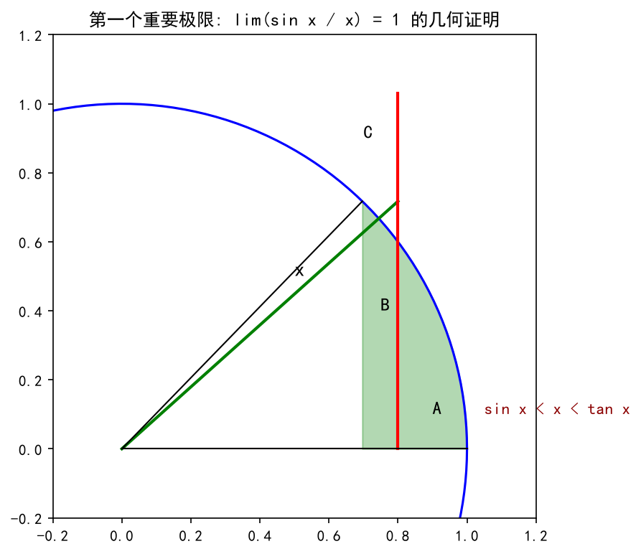
图1 单位圆中 sin x < x < tan x 的几何解释
2. 微分中值定理的关系
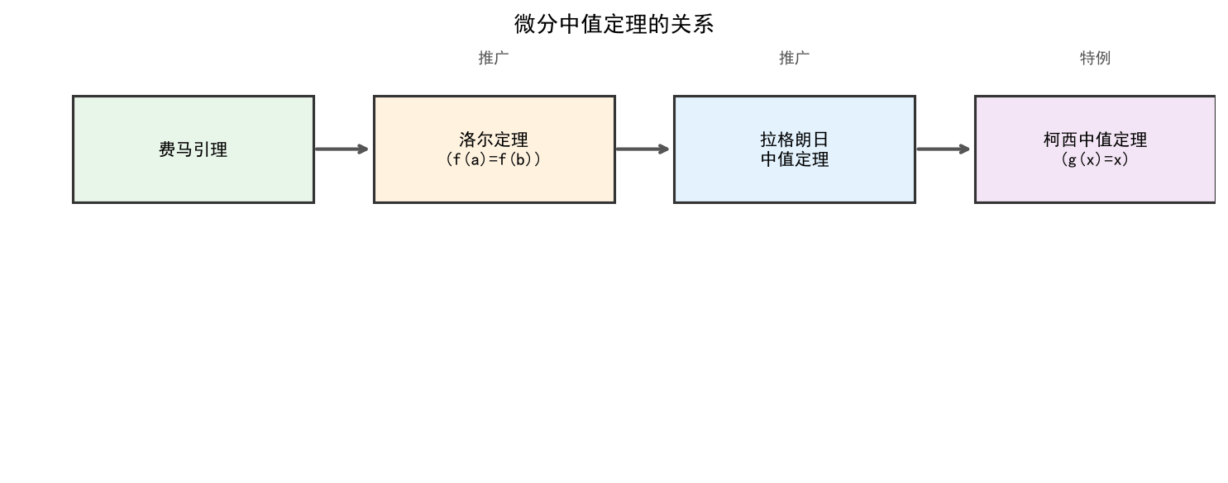
图2 费马引理 → 洛尔定理 → 拉格朗日中值定理 → 柯西中值定理的推广关系
3. 极值与拐点
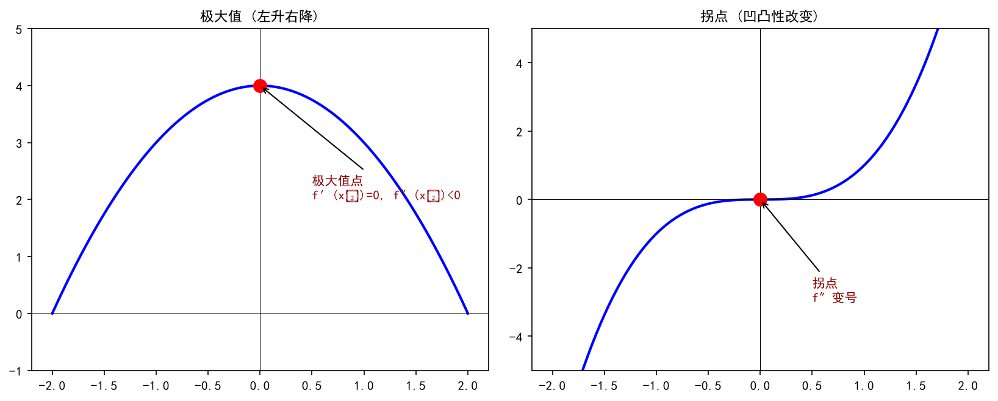
图3 左：极大值点（f′=0, f″<0）；右：拐点（f″ 变号）
4. 极限存在准则与重要极限
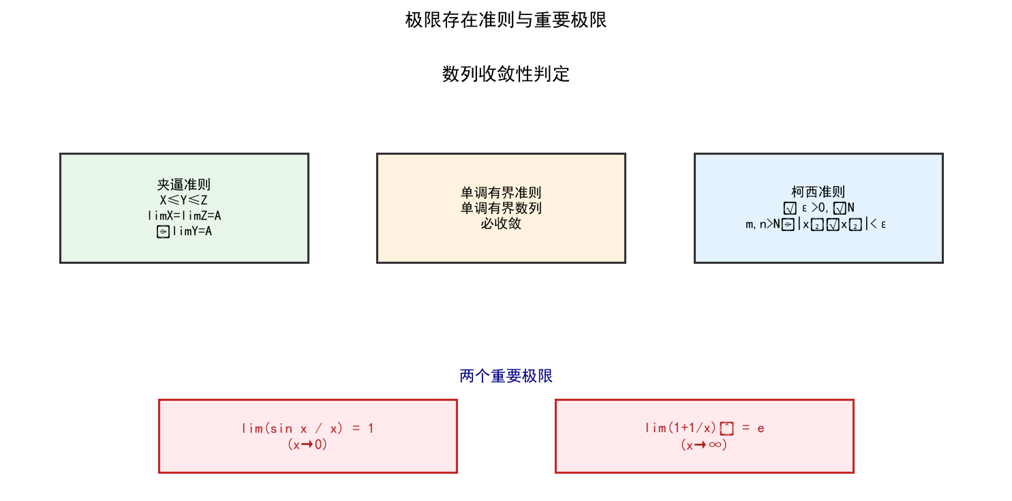
图4 数列收敛的三大判定准则与两个重要极限
二、常用极限速查表
类型 | 极限 | 结果
重要极限 | limₓ→₀ (sin x)/x | 1
重要极限 | limₓ→∞ (1+1/x)ˣ | e
重要极限 | limₓ→₀ (1+x)^(1/x) | e
多项式比 | limₓ→∞ (a₀xᵐ+…)/(b₀xⁿ+…) | ∞(m>n); a₀/b₀(m=n); 0(m<n)
指数型 | limₓ→∞ (1+α/x)ˣ | e^α
幂指型 | lim u(x)^v(x) (u→a>0, v→b) | a^b
对数型 | limₓ→₀ ln(1+x)/x | 1
指数差 | limₓ→₀ (aˣ−1)/x | ln a
幂差型 | limₓ→₀ [(1+x)^μ−1]/x | μ
三、等价无穷小速查表（x→0）
等价无穷小 | 阶数
sin x ∼ x， tan x ∼ x， arcsin x ∼ x， arctan x ∼ x | 1阶
ln(1+x) ∼ x， eˣ−1 ∼ x， aˣ−1 ∼ x·ln a | 1阶
1−cos x ∼ x²/2， 1−cosᵃx ∼ (a/2)x² | 2阶
(1+x)^μ−1 ∼ μx， (1+x)^(1/n)−1 ∼ x/n | 1阶
x−sin x ∼ x³/6， tan x−x ∼ x³/3 | 3阶
tan x−sin x ∼ x³/2 | 3阶
⚠ 等价无穷小替换仅限乘除因子，加减项不可直接替换！
四、导数公式速查表
f(x) | f′(x) | f(x) | f′(x)
C | 0 | aˣ | aˣ ln a
xᵘ | μxᵘ⁻¹ | eˣ | eˣ
sin x | cos x | logₐx | 1/(x ln a)
cos x | −sin x | ln x | 1/x
tan x | sec²x | arcsin x | 1/√(1−x²)
cot x | −csc²x | arccos x | −1/√(1−x²)
sec x | sec x·tan x | arctan x | 1/(1+x²)
csc x | −csc x·cot x | arccot x | −1/(1+x²)
五、n 阶导数公式速查表
f(x) | f⁽ⁿ⁾(x)
eᵃˣ | aⁿ eᵃˣ
sin(ax+b) | aⁿ sin(ax+b+nπ/2)
cos(ax+b) | aⁿ cos(ax+b+nπ/2)
ln(ax+b) | (−1)ⁿ⁻¹ aⁿ (n−1)! / (ax+b)ⁿ
1/(ax+b) | (−1)ⁿ aⁿ n! / (ax+b)ⁿ⁺¹
xᵐ (m≥n) | m(m−1)…(m−n+1) xᵐ⁻ⁿ
(uv)⁽ⁿ⁾ | ∑ₖ₌₀ⁿ C(n,k) u⁽ⁿ⁻ᵏ⁾v⁽ᵏ⁾ （莱布尼兹公式）
六、泰勒展开速查表（皮亚诺余项）
函数 | 展开式
eˣ | 1 + x + x²/2! + x³/3! + … + xⁿ/n! + o(xⁿ)
sin x | x − x³/3! + x⁵/5! − … + (−1)ᵐ⁻¹x²ᵐ⁻¹/(2m−1)! + o(x²ᵐ)
cos x | 1 − x²/2! + x⁴/4! − … + (−1)ᵐx²ᵐ/(2m)! + o(x²ᵐ⁺¹)
ln(1+x) | x − x²/2 + x³/3 − … + (−1)ⁿ⁻¹xⁿ/n + o(xⁿ)
(1+x)^α | 1 + αx + α(α−1)x²/2! + … + C(α,n)xⁿ + o(xⁿ)
1/(1−x) | 1 + x + x² + x³ + … + xⁿ + o(xⁿ)
sh x | x + x³/3! + x⁵/5! + … + x²ᵐ⁻¹/(2m−1)! + o(x²ᵐ)
ch x | 1 + x²/2! + x⁴/4! + … + x²ᵐ/(2m)! + o(x²ᵐ⁺¹)
七、函数性态判定流程图
判定目标 | 依据 | 结论
单调性 | f′(x) > 0 / < 0 | 严格增 / 严格减
极值（一阶导数） | f′ 在 x₀ 左正右负 / 左负右正 | 极大值 / 极小值
极值（二阶导数） | f′(x₀)=0, f″(x₀)<0 / >0 | 极大值 / 极小值
凹向 | f″(x) > 0 / < 0 | 上凹 ⌣ / 下凹 ⌢
拐点 | f″ 在 x₀ 左右异号 | (x₀, f(x₀)) 是拐点
铅直渐近线 | lim_{x→x₀} f(x)=∞ | x=x₀
水平渐近线 | lim_{x→∞} f(x)=c | y=c
斜渐近线 | a=lim f(x)/x, b=lim(f(x)−ax) | y=ax+b
八、不定型极限处理方法
不定型 | 处理方法
0/0, ∞/∞ | 洛必达法则（可连续使用）、等价无穷小、泰勒公式
0·∞ | 化为 f/(1/g) 或 g/(1/f)，转为 0/0 或 ∞/∞
∞−∞ | 通分、提取公因子、有理化，转为 0/0 或 ∞/∞
0⁰, ∞⁰, 1^∞ | 取对数 ln y = g·ln f，转为 0·∞ 型

—— 本文档基于南京大学《微积分Ⅰ（第一层次）》课程课件整理 ——

